ARTIKEL PUBLIKASI
PENELITIAN UNGGULAN PERGURUAN TINGGI

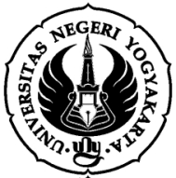

REKAYASA SENSOR DATA UNTUK MENGMBANGKAN MESIN SIMULATOR LAS (MeSiL) BERDASARKAN VARIABEL PENTING PROSES PENGELASAN SHIELDED METAL ARC WELDING

Oleh :
Dr. Mujiyono, S.T., M.T., W. Eng
Dr. Wagiran, M.Pd
Herlambang Sigit Pramono, S.T, M.Cs.

UNIVERSITAS NEGERI YOGYAKARTA
LEMBAGA PENELITIAN DAN PENGABDIAN PADA MASYARAKAT
OKTOBER 2012

DIBIAYAI OLEH DIPA UNIVERSITAS NEGERI YOGYAKARTA
SESUAI DENGAN SURAT PERJANJIAN PELAKSANAAN HIBAH PENELITIAN
Nomor: 012/Subkontrak-Multitahun/UN34.21/ 2012
tanggal 30 April 2010

REKAYASA SENSOR DATA UNTUK MENGMBANGKAN MESIN SIMULATOR LAS (MeSiL) BERDASARKAN VARIABEL PENTING DALAM PROSES PENGELASAN SHIELDED METAL ARC WELDING

ABSATRAK
Kebutuhan tenaga welder di bidang pengelasan sangat tinggi tetapi belum diikuti dengan ketersediaan personel yang bersertifikat standar internasional menyebabkan tingginya gaji yang ditawarkan welder. Biaya program pelatihan pengelasan yang relatif mahal menjadi salah satu penyebab rendahnya tingkat ketersediaan personel welder tersebut. Tujuan penelitian ini adalah mengembangkan Mesin Simulator Las (MeSiL) untuk membentuk skill pengelasan yang lebih efisien dan efektif. MeSiL ini kemudian digunakan untuk membuat paket-paket model pelatihan pengelasan dengan biaya pelatihan yang relatif murah dan terjangkau bagi masyarakat.
Welder merupakan personel yang secara langsung melakukan pekerjaan pengelasan di lapangan sehinga harus memiliki skill pengelasan yang berstandar. Skill ini hanya dapat dibentuk melalui program pelatihan yang menggunakan jumlah bahan logam dan elektroda yang memadahi sehingga membutuhkan biaya yang tinggi. Pada proses pengelasan Shielded Metal Arc Welding (SMAW), ada tiga skill pengelasan yang harus dikuasai yaitu skill mengatur panjang busur, skill mengatur sudut kemiringan elektroda dan skill mengatur kecepatan gerak elektroda. Ketiga skill ini sulit dicapai dalam waktu singkat karena memerlukan 3 konsentrasi yang berbeda tetapi harus dilaksanakan secara bersamaan. Oleh karena itu welder yang mengacu pada standar pelatihan berbasis kompetensi International Institute of welding (IIW) memerlukan durasi waktu 659 jam pelajaran dengan jumlah bahan logam dan elektroda yang memadahi. Hal ini yang menyebabkan biaya pelatihan sangat tinggi karena untuk membeli bahan logam dan elektroda tersebut. Pada penelitian ini dikembangkan pelatihan untuk membentuk ketiga skill pengelasan tersebut secara simulasi dengan menggunakan Mesin Simulator Las (MeSiL). Setelah ketiga skill pengelasan tersebut terbentuk, tahap latihan selanjutnya menggunakan bahan logam dan elektroda. Keberhasilan program pelatihan ini ditentukan oleh disain MeSiL yang mempunyai tingkat kesamaan dan kesesuaian yang tinggi terhadap mesin las SMAW sebenarnya. Oleh karena itu diperlukan penelitian untuk mengembangkan MeSiL. yang akurat dan presisi. Tahap berikutnya adalah pengembangan paket-paket pelatihan berbantuan simulator MeSiL sehingga diperoleh durasi waktu pelatihan yang optimal dan kebutuhan biayanya.
Penelitian tahap pertama ini berhasil merekayasa sensor untuk membaca data panjang busur, sudut kemiringan elektroda dan kecepatan pengelasan pada MeSiL. Panjang busur dibaca dengan sensor magnetik yang dimodifikasi sehingga menghasilkan data jarak ketinggian elektroda yang bergerak terhadap benda kerja. MeSiL ini juga dapat mengukur kemiringan dan kecepatan elektroda yang bergerak dengan menggunakan sitem sensor accelerometer yang dimodifikasi. MeSiL ini dilengkapi dengan software pengolah data yang dapat menampilkan data dalam bentuk grafik dan nilai panjang busur, kemiringan sudut dan kecepatan pengelasan pada setiap saat.

Kata kunci : MeSiL, welder, skill pengelasan, panjang busur, sudut kemiringan,
kecepatan pengelasan

PENDAHULUAN
Pengelasan (welding) merupakan bagian penting dari teknologi manufaktur yang dibutuhkan diberbagai bidang pekerjaan diantaranya otomotif, perkapalan, kereta api, jembatan, perpipaan, peralatan pertanian, dan industri manufaktur lainnya (Lincolnelectric, 2008). Hal ini memerlukan konsekuensi jumlah tenaga kerja yang tinggi dibidang pengelasan. Welder dengan sertifikat internasional merupakan salah satu welding career yang banyak dibutuhkan dalam pekerjaan pengelasan. Kebutuhan tenaga kerja yang tinggi tetapi belum di sertai dengan ketersediaan personel yang memadahi menjadi salah satu alasan tingginya gaji di bidang pengelasan. Informasi beberapa gaji dibidang pengelasan diantaranya $25.000-$40.000 untuk welding operator, $25-$55/ jam untuk welder di suatu proyek, $30.000-$50.000 untuk welder di pabrik, $30.000-$80.000 untuk welding sales (Lincolnelectris, 2010). Kebutuhan tenaga kerja sebagai welder belum banyak terpenuhi karena untuk membentuk welding skill dengan standard internasional memerlukan biaya yang sangat tinggi. Waktu pelatihan untuk kompetensi welder yang mengacu pada standar pelatihan berbasis kompetensi International Institut of Welding (IIW) berdurasi 659 jam pelajaran. Disamping waktu pelatihan welder yang relatif lama, biaya pelatihan ini juga sangat besar yaitu 9 juta untuk setiap peserta (Citra Sarana Training Service, 2010). Besarnya biaya pelatihan ini disebabkan oleh tingginya kebutuhan bahan habis pakai seperti baja, elektroda dan konsumsi daya listrik yang digunakan selama 659 jam pelajaran untuk membentuk kompetensi welder. Akibatnya biaya pelatihan ini tidak terjangkau oleh masyarakat sehingga menimbulkan konsekuensi rendahnya ketersediaan welder dengan kompetensi standar internasional. Disisi lain, kebutuhan welder di bidang pengelasan yang tinggi tetapi tidak dibarengi oleh ketersediaan tenaga welder berkompeten menyebabkan tingginya gaji yang ditawarkan yaitu minimal 250 ribu per jam. Apabila sehari bekerja 8 jam maka penghasilan welder bisa mencapai 2 juta perhari atau 40 juta per bulan. Oleh karena itu pembentukan welding skill dengan biaya yang relatif murah menjadi tantangan bagi peneliti untuk mengembangkan metode pembelajaran yang efisien dan efektif.
Pengelasan (welding) adalah proses penyambungan dua material atau lebih dalam keadaan cair sehingga terjadi fusi atau ikatan metalurgi dan setelah dingin sambungan kuat menyatu (Olson dkk, 1993). Jadi proses pengelasan memerlukan kondisi cair atau lumer dari material-material yang disambung sehingga terjadi ikatan metalurgi. Energi yang digunakan untuk mencairkan atau melumerkan material adalah energi panas yang dapat diperoleh dari beberapa sumber seperti tenaga listrik, gesekan, ultrasonik dan lain sebagainya. American welding sociaty (AWS) mennginformasikan klasifikasi pengelasan (welding) menjadi 40 jenis yang dikelompakkan menjadi las gas (gas welding), las busur (arc welding), las padat (solid welding), las tahanan (resisistant welding) dan proses las lain. Las busur merupakan jenis proses pengelasan yang paling banyak digunakan. Beberapa macam dari las busur diantaranya adalah shielded metal arc welding (SMAW), gas metal arc welding (GMAW), gas tungsten arc welding (GTAW), submerged arc welding (SAW), dan flux core arc welding (FCAW).
Pada dasarnya daerah lasan terdiri dari tiga bagian yaitu logam lasan (weld metal), daerah terkena pengaruh panas yang sering disebut dengan Heat Affected Zone (HAZ), dan logam induk (based metal) yang tak terpengaruh panas sehingga tidak terjadi perubahan-perubahan struktur dan sifat. Logam lasan akan mencair pada waktu proses pengelasan dan kemudian membeku. Daerah HAZ adalah based metal yang bersebelahan dengan logam las yang selama proses pengelasan mengalami siklus termal pemanasan diatas temperatur rekristalisasi. Selain ketiga bagian tersebut, bagian penting lainya yang harus dipelajari dalam pengelasan adalah batas las (fusion line) yang membatasi antara logam las dan daerah. Logam sekitar sambungan las mengalami siklus termal yang cepat sehingga menyebabkan terjadinya perubahan metalurgi yang rumit, deformasi dan tegangan termal. Hal ini sangat erat hubungannya dengan cacat lasan dan kekuatan material sehingga berpengaruh fatal terhadap keamanan dari konstruksi yang dilas. Oleh karena itu memerlukan teknologi yang maju dan personel dengan kualifikasi standar internasional.
American welding sociaty (AWS) dan International institute of Welding (IIW) menginformasikan bahwa karir di bidang pengelasan (welding carrers) terbagi menjadi beberapa profesi, beberapa diantaranya adalah profesi sebagai welder, welding operator, welding supervisor, welding spesialist, weldiang practioner, welding inspector, welding tecnologist, welding educator, welding sales dan welding engineer. Setiap profesi tersebut memiliki spesifikasi kompetensi yang harus dimiliki oleh personel yang akan menempuh karir di bidang pengelasan. Dua kualifikasi pekerjaan pengelasan yang harus dipenuhi agar diperoleh hasil yang standar yaitu kualifikasi prosedur las (welding procedure spesification) dan kualifikasi juru las (welder qualification) atau operator las (welding operator qualification).

METODE PENELITIAN
Penelitian ini terbagi menjadi dua tahap. Tahap pertama adalah penelitian yang terfokus pada disain, pembuatan dan perakitan Mesin Simulator Las. Penelitian tahap kedua terfokus pada pengembangan paket-paket pelatihan pengelasan beserta sistem evaluasi dan sertifikasinya yang dilaksanakan pada tahun ke dua. Artikel ini melaporkan hasil penelitian tahap pertama.
Bahan Penelitian
Bahan penelitian yang digunakan untuk membuat Mesin Simulator Las (MeSiL) terdiri dua kategori yaitu perlengkapan konstruksi dan alat pengukuran. Perlengkapan untuk konstruksi diantaranya adalah mesin las SMAW, rangka baja, dan plat stainless steel. Perlengkapan untuk sistem pengukuran beberapa diantaranya adalah sensor pengukur jarak, sensor pengukur sudut, sensor pengukur kecepatan, alat perekam data, perangkat display data dan kabel untuk mentransfer data.
Variabel Penting Proses pengelasan SMAW
Penentuan variabel-variabel penting dalam proses pengelasan berdasarkan studi literatur dan pengamatan terhadap 20 mahasiswa yang sedang berlatih pengelasan. Sebelum melakukan latihan pengelasan, mahasiswa selalu diingatkan tentang pemilihan arus yang sesuai untuk elektroda yang digunakan, sudut kemiringan elektroda dan kecepatan gerak elektroda. Jadi secara teoritis, mahasiswa sudah memahami variabel-variabel penting yang harus dikendalikan pada saat mengelas.
Alat Baca Data dan Sistem Rekam Data
Komponen yang digunakan adalah sensor magnetik dan accelerometer yang dirangkai menjadi sistem mikrokontroler untuk membaca data. Semua data yang terbaca secara otomatis tersimpan dalam memori yang dijalankan menggunakan operasi windos 7.

HASIL DAN PEMBAHASAN PENELITIAN
Variabel Penting Proses Pengelasan SMAW
Variabel-variabel penting yang harus disimulasikan dalam MeSiL ini didasarkan pada parameter penting dalam pengelasan SMAW. Studi pustaka terhadap buku-buku pengelasan, referensi internet dan pengamatan lapangan dilakukan untuk mengetahui variabel-variabel penting dalam proses pengelasan. Hasil yang diperoleh dari studi pustaka ini berupa rekomendasi bahwa ada tiga variabel penting yang harus dikuasi oleh welder pada proses pengelasan SMAW. Ketiga variabel tersebut adalah arc lenght (panjang busur), welding angle (sudut kemiringan elektroda) dan welding speed (kecepatan pengelasan). Panjang busur ini memiliki range antara 1,6 mm hingga 4 mm. Sudut pengelasan yang baik berkisar antara 65 derajat hingga 80 derajat sedangakan kecepatan pengelasan yang baik berkisar antara 5 mm/detik hingga 15 mm/detik. Welding skill yang dibutuhkan dalam proses SMAW adalah skill mengatur panjang busur, skill mengatur sudut kemiringan elektroda dan skill mengatur kecepatan pengelasan seperti terlihat pada Gambar 1.

elektroda
Panjang busur listrik
Sudut kemiringan elektroda
Kecepatan pengelasan
Weldment
Base metal
Electrode holder
Electrode holder position
Work clamp
Gambar 1. Sistem pengelasan pada proses SMAW
Hasil pengamatan terhadap 20 mahasiswa yang sedang berlatih las menunjukkan bahwa 6 jam per minggu selama 15 minggu belum menghasilkan skill pengelasan yang standar. Bahan yang digunakan untukmlatihan selama 15 minggu adalah baja (mild steel) 8,9 kg dan elektroda 90 batang. Produk las yang dihasilkan belum ada yang lolos uji visual berdasarkan standar AWS. Hal ini disebabkan oleh 2 faktor. Pertama, proses pengelasan SMAW mempunyai 3 variabel penting yaitu panjang busur, kemiringan elektroda dan kecepatan pengelasan. Ketiga variabel ini harus dipenuhi pada saat yang bersamaan, sedangkan setiap variabel memerlukan konsentrasi yang berbeda. Oleh karena itu diperlukan tiga konsentrasi secara bersamaan untuk memperoleh hasil pengelasan yang standar yaitu konsentrasi mengatur panjang busur, konsentrasi mengatur kemiringan elektroda dan konsentrasi mengatur kecepatan pengelasan. Pengaturan panjang busur dipengaruhi oleh kecepatan terumpanya eletroda yang terbakar akibat terkena panas dari busur listrik. Hal ini memerlukan konsentrasi untuk mengatur panjang busur agar berkisar antara 1,6 – 3,2 mm untuk diameter elektroda 3,2 mm. Pengendalian panjang busur ini menyita konsentrasi pengaturan kemiringan elektroda dan kecepatan pengelasan. Akibatnya hasil las tidak maksimal. Demikian juga sebaliknya bila konsentrasi dipusatkan pada pengaturan kemiringan elektroda dengan sudut berkisar 60º – 80º, maka panjang busur dan kecepatan pengelasan tidak masuk kisaran yang tepat sehingga hasil las menjadi rusak. Ketiga variabel yang memerlkan tiga konsentrasi secara bersamaan inilah yang menyebabkan tingkat kesuliatan yang tinggi sehingga memerlukan waktu latihan yang cukup lama seperti yang disarankan oleh IIW yaitu 659 jam. Kegagalan 20 mahasiswa untuk menghasilkan produk lasan yang standar disebabkan oleh kurangnya waktu latihan yaitu hanya 90 jam atau baru memenuhi 14% dari waktu yang dianjurkan. Disaamping itu, ukuran bahan dan jumlah elektroda sangat kurang untuk membentuk skill pengelasan yang standar.

Kecepatan Pemekanan Elaktroda (Wire Feed Speed)
Panjang busur antara benda kerja (base metal) dan ujung elektroda merupakan salah satu variabel pengelasan yang sangat penting, karena menentukan masukan panas (heat input) pada benda kerja maupun elektroda. Mesin las SMAW yang mempunyai karakteristik Constant Current (CC) atau Drooping Arc Voltage (DAV) berhubungan erat dengan panjang busur listrik (arc length). Besarnya arus dan tegangan pengelasan ditentukan oleh arc length, sehingga semakin dekat arc length terhadap benda kerja maka heat input semakin kecil dan sebaliknya. Heat input ini menentukan laju pendepositan logam las seperti terlihat pada Gambar 2. Arc length terlalu besar menyebabkan heat input kecil dan mengakibatkan bentuk deposit logam las kecil dan kurang fusi. Sebaliknya jika arc length terlalu rendah akan menghasilkan heat input yang besar dan mengakibatkan deposit logam las melebar, terjadi undercut dan banyak spatter.
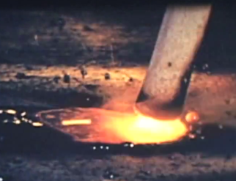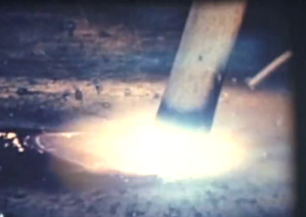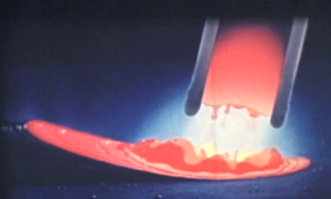Gambar
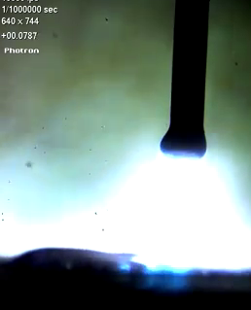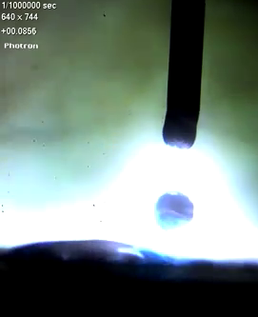
Gambar 2. Arc length (panjang busur) dan metal transfer elektroda yang didepositkan ke benda
Kecepatan pemakanan elektroda (wire feed speed = WFS) pada proses SMAW sangat tergantung dari diameter dan besar arus pengelasan. Hasil penelitian menunjukkan bahwa semakin tinggi arus pengelasan akan meningkatkan WFS seperti terlihat pada Gambar 3. Hal ini berarti bahwa semakin tinggi arus akan menghasilkan logam deposit ke benda kerja semakin besar. Besar WFS untuk eletroda E 6013 antara 0,28 cm/detik hingga 0,56 cm/detik. Data ini selanjutnya digunakan sebagai acuan dalam membuat eletroda simulator. Data penelitian ini juga menunjukkan bahwa semakin besar diameter elektroda akan menghasilkan WFS yang semakin rendah. Untuk arus pengelasan 100 amper, WFS untuk diameter eletroda 2,6 mm sebesar 0,50 cm/detik lebih besar dibandingkan WFS untuk elektroda 3,2.mm yaitu 0,37 cm/detik. Hal ini disebabkan oleh kalor peleburan yang relatif lebih besar untuk elektroda berdiamter kecil.

Gambar 3. Grafik hubungan kecepatan pemakanan elektroda E 6013 terhadap arus
Ketiga variabel hasil studi pustaka dan pengamatan lapangan tersebut kemudian dijadikan dasar untuk mendisain dan membuat Mesin Simulator Las (MeSiL) yang dapat mensimulasikan gerakan elektroda sesungguhnya dengan tiga variabel data yang terekam yaitu gerakan vertikal, kemiringan dan kecepatan gerak dari elektroda.
- Pertama adalah gerakan vertikal mensimulasikan ketinggian dari elektroda yang bergerak naik turun yang dibaca dengan sensor magnet. Data ini diasumsikan sebagai data panjang busur dalam pengelasan SMAW sebenarnya dengan range ketinggian 1,6 mm hingga 3,6 mm. Rangkaian alat untuk membaca data ketinggian elektroda ini sudah berhasil didisain dan dibuat dengan menggunakan sensor magnet seperti terlihat pada Gambar 4.(a).
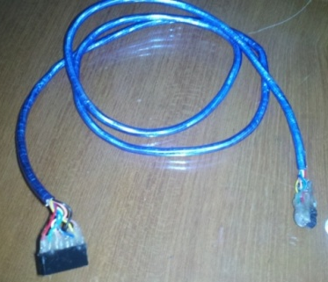  (a)  (b) | 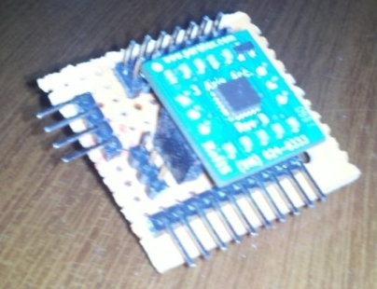
Gambar 4. Rangkaian sensor (a) sensor magnet untuk membaca data ketinggian elektroda (b) sensor accelerometer untuk membaca data sudut kemiringan dan kecepatan pengelasan

- Variabel kedua adalah gerakan miring elektroda yang mensimulasikan sudut pengelasan SMAW sebenarnya dengan range 60 derajat hingga 85 derajat. Data kemiringan sudut ini dibaca oleh sensor accelerometer yang bekerja berdasarkan berat gravitasi bumi yang diukur dengan tiga sumbu yaitu x, y dan z. Gerakan ataupun goncangan dari sensor ini akan merubah titik koordinat x, y dan z yang selanjutnya dikonversi menjadi sudut dan kecepatan. Rangkaian alat untuk membaca data sudut kemiringan elektroda ini sudah berhasil didisain dan dibuat dengan data kemiringan pada setiap saat serta dapat didispaly dalam monitor dan terekam dalam memori komputer seperti terlihat pada Gambar 4.(b).
- Variabel ketiga adalah kecepatan pengelasan yang diukur dengan sensor accelerometer. Rangkaian alat untuk membaca data kecepatan pengelasan ini sudah berhasil didisain dan dibuat dengan data kecepatan pengelasan setiap saat dapat terbaca dan terekam dalam memori komputer seperti terlihat pada Gambar 4.(b).
- Ketiga alat sensor tersebut dirangkai menjadi satu agar terjadi pembacaan simultan antara ketinggian elektroda, kemiringan elektroda dan kecepatan pengelasan. Penelitian ini berhasil mendisain dan mambuat rangkaian yang dapat membaca ketiga data secara simultan dan merekam kedalam memori sehingga data setiap siswa dapat dipelajari dengan baik. PCB rangakain mikrokontroler berhasil dibuat untu meletakkan hardware seperti terlihat pada Gambar 5.
Gambar 5. PCB untuk rangkaian mikrokontroler
Penelitian ini juga berhasil membuat sistem minimum kontroler ATMega 162 seperti terluhat pada Gambar 6. Sistem mikrokontroler ini akan menngolah semua data yang terbaca oleh sensor magnetik dan accelerometer menjadi data ketinggaian elektroda, data kemiringan sudut dan data kecepatan pengelasan. Data-data ini disimpan dalam memori komputer dan dapat didisplay pada layar monitor. Sistem hardware ini selanjutnya dibuatkan software untuk mengolah data sehingga dapat disimpan dalam memori komputer dan ditampilkan dalam monitor yang secara rinci dapat dilihat pada halaman 25.
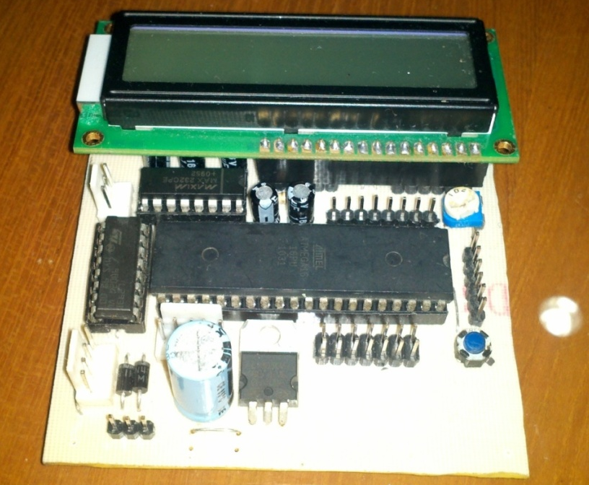
Gambar 6. Hardware mikrokontroler untuk memproses data
Disain dan Pembuatan Simulator Elektroda
Elektroda bergerak bergerak ke atas dengan untuk mensimulasikan terumpannya elektroda (wire feed speed) kedalam benda kerja. Elektroda dalam pengelasan SMAW akan mengalami pengurangan panjang akibat meleleh dan terumpan ke dalam benda kerja. Gerakan elektroda ini disimulasikan dengan menggerakkan elektroda ke atas menggunakan motor DC Geared 50, 12 V yang dipasang pada pemegang elektroda (holder). Disain dan pembuatan elektroda simulator yang bergerak ke atas dapat dilihat pada Gambar 7. dan 8.

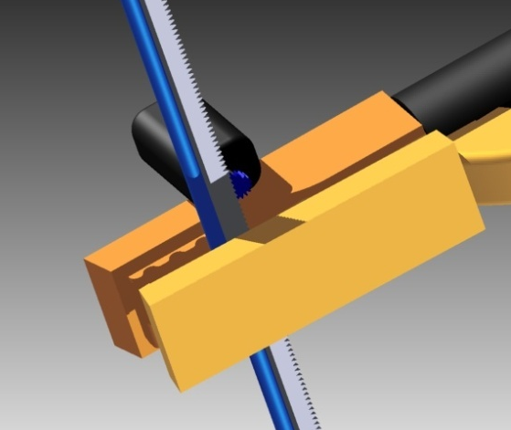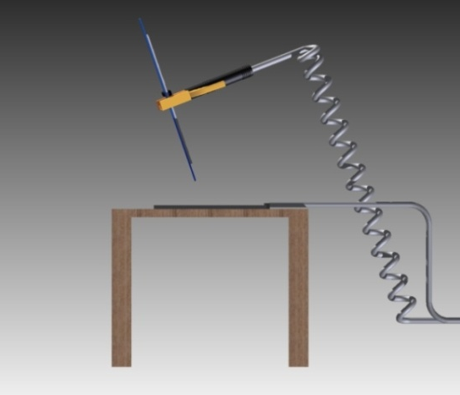
Kabel data
Motor penggerak
Sistem transmisi roda gigi
Gambar 7. Disain sistem perubahan panjang elektroda dan panjang busur listrik

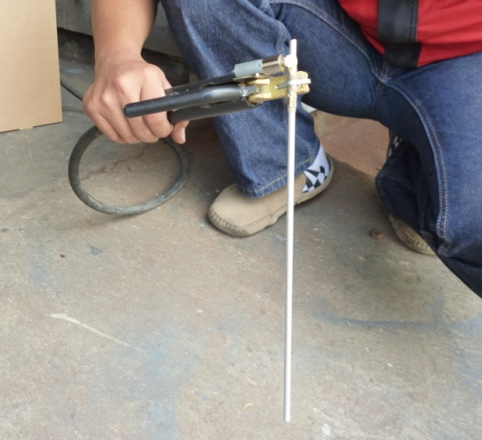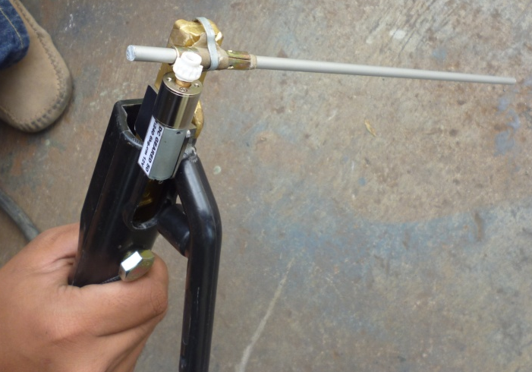
elektroda
Gambar 8. Elektroda simulator yang digerakkan dengan motor DC Geared 50, 12 V
Perakitan Elektroda, Sensor dan Display
Elektroda simulator, sensor, rangkaian elektronik pengolah data dan display di rakit menjadi satu sehingga menghasilkan alat simulator gerakan elektroda dengan data yang dapat direkam dan didisplay seperti Gambar 9. Perbaikan dan kalibarasi masih diperlukan untuk menghasilkan data yang lebih akurat.
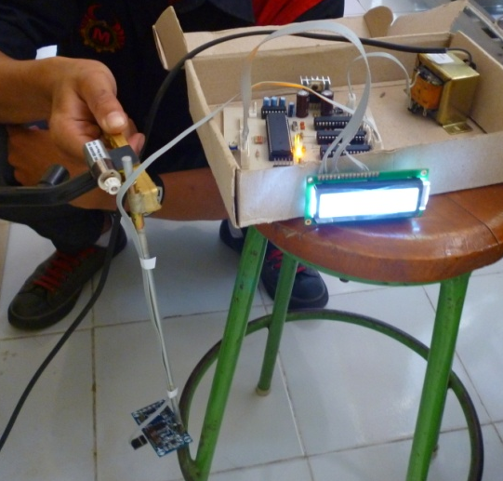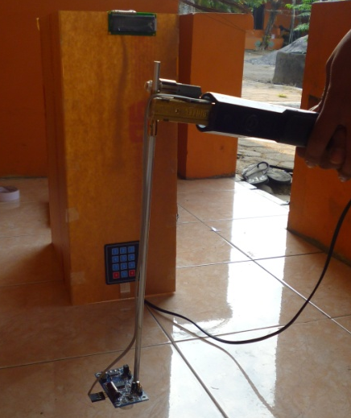
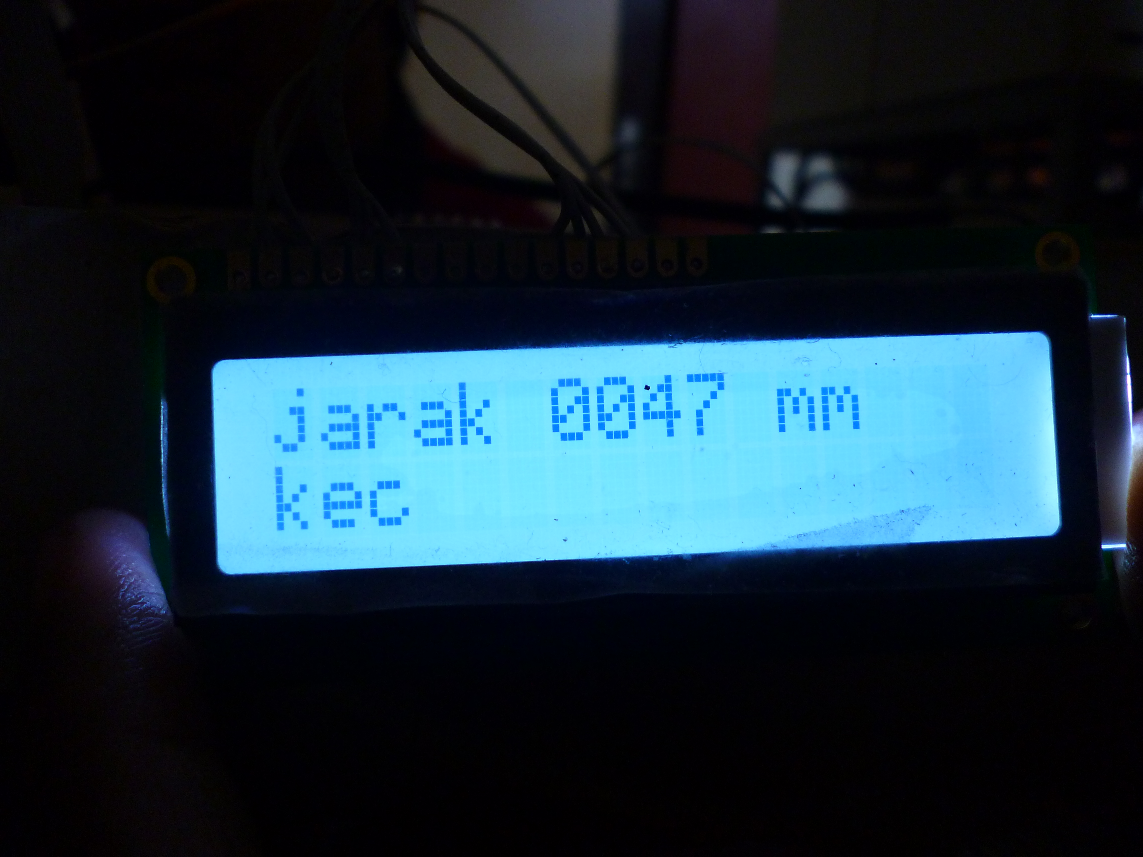
Gambar 9. Rangkaian elektronik yang dapat membaca jarak ketinggian elektroda

Kesimpulan
Secara umum, penelitian hibah unggulan perguruan tinggi ini berhasil merekayasa Mesin Simulator Las (MeSiL) sesuai target pada tahun pertama. Hasil penelitian ini secara ringkas dapat disimpulkan sebagai berikut:
- MeSiL dapat mengukur panjang busur yang didemonstrasikan dengan ketinggian elektroda terhadap benda kerja. Alat ukur ketinggian elektroda ini menggunakan sensor magnet yang dimodifikasi sehingga menghasilkan data jarak ketinggian elektroda yang bergerak terhadap benda kerja.
- MeSiL ini dapat mengukur kemiringan elektroda yang bergerak dengan menggunakan sitem sensor accelerometer yang dimodifikasi.
- MeSiL ini dapat mengukur kecepatan pengelasan dengan menggunakan sistem sensor accelerometer yang dimodifikasi.
- MeSiL ini dilengkapi dengan software pengolah data yang dapat menampilkan data dalam bentuk grafik dan nilai panjang busur, kemiringan sudut dan kecepatan pengelasan pada setiap saat.

DAFTAR PUSTAKA

AWS Committee on Methods of Inspection. (2000). Welding Inspection Handbook. Third edition. Publisher: American Welding Society (AWS), Miami, USA.
Dansereau, Donald F.,(1985) “Learning Strategy Research,” Thingking and Learning Skills,. Ed Judith W Segal, Susan F.Chipman and Robert Glasser, Hilsdale: Lawrence Erlbaum Assocites Publisher: Hilsdale.
Gupta.,V., dan Murty, PN, tanpa tahun, An Introduction to Engineering Design Method, New Delhi: tata Mc Graw Hill Publishing Company Limited.
Kearns, W.H. (1997). Welding Handbook : Engineering, Cost, Quality and Safety. Seventh edition, volume 5. Publisher: American Welding Society (AWS), Miami, USA Lary B Cristensen.(1988). Experimental Methodology. Allyn & Bacon: Masssachusets
Lincolnelectric. (2009). Material of Welding Training. USA. http://www.lincolnelectrics.com tanggal akses 20 Mei 2011
Olson, D.L., Siewert, T.A., Liu, S., Edwards, G.R. (1993). ASM Handbook: Welding, Brazing, and Soldering. Publisher ASM International, United State of America.
Plomp, Tjeerd and Ely , Donald P.1996. International Encyclopedia of Educational Technology New York: Pergamon.
Reigeluth, C.M. (ed.). (1999). The Elaboration Theory Guidance for Scope and Sequence Decisions”Instructional design theories and models: a New Paradigm of Instructional Theory. Lawrence Erlbauw Associates, Publishers. New Jersey

